УДК 159.93; 811.1

Г.Б.Блинников

аспирант кафедры испанского языка,

Переводческий факультет, МГЛУ,

blinnikoff@hotmail.com

# ПРАВИЛА СЕМАНТИЧЕСКОЙ СОЧЕТАЕМОСТИ КАК КОМПОНЕНТ ЯЗЫКОВОЙ КОМПЕТЕНЦИИ.

**Резюме:** в статье рассматривается проблема семантической сочетаемости лексем через призму современных подходов когнитивной лингвистики и традиционных методов изучения квазисинонимии. Утверждается значимость эксплицитного толкования имманентных правил семантической сочетаемости при обучении иностранным языкам.

**Ключевые слова:** лексическая сочетаемость, когнитивная лингвистика, квазисинонимия, семантические ограничения, обучение иностранным языкам.

Проблема лексической синонимии является одной из самых интересных, и в то же время наименее разработанных в практике преподавания иностранных языков. Несоответствие лексического членения семантических полей в разных языках приводят к частым ошибкам в словоупотреблении, которые, правда, заметны лишь знатокам иностранного языка и его носителям. Часто разница между синонимами (а точнее, квазисинонимами) настолько слабо различима, что даже те, для кого язык является родным, не могут ее объяснить. В связи с этим в педагогической практике по умолчанию признается либо эквивалентность родной и иностранной лексики (отличия же между ними игнорируются), либо утверждается, что овладеть такими «тонкостями» можно лишь интуитивно на высоком уровне владения языком. В более явных случаях разница между квазисинонимами объясняется в самых общих чертах, так что изучающим язык зачастую трудно понять эту разницу и тем более корректно использовать лексемы в устной или письменной речи [6, 9].

Тем не менее, даже небольшие смысловые различия имеют значение для дистрибуции лексем, и эти различия интуитивно чувствуются носителями языка. Для выявления этих различий еще в 60-е гг. Московской семантической школой [1, 2] начал использоваться метод исследования взаимозаменяемости сходных лексем в одних и тех же контекстах и последующий анализ наблюдаемых запретов. Соответственно, для сравнения квазисинонимов в разных языках, такую процедуру необходимо выполнить для всех семантических полей, но в виду трудоемкости такой задачи, лишь немногие языки, а главное немногие семантические поля были проанализированы. Однако, уже имеющиеся результаты позволяют по-новому взглянуть на проблему синонимии при обучении иностранным языкам [10]. В этой статье мы попытаемся показать, что могут дать последние разработки в области семантических исследований в практике преподавания иностранных языков.

Использование подходов Московской семантической школы и принципов когнитивной лингвистики в исследовании лексической сочетаемости слов

Проблему лексической сочетаемости можно рассматривать под двумя разными углами: синтаксическим и семантическим. Но если синтаксическая сочетаемость слов (т.е. такая сочетаемость, которая признается грамматически верной) описана уже довольно подробно, то семантическая природа словосочетаний долгое время не удостаивалась столь пристального внимания. Предметом исследований в этой области обычно становились устойчивые или фразеологические словосочетания, число которых относительно невелико, и которые в силу своей окказиональности не могут быть системно описаны. Остальные словосочетания считались семантически свободными, т.е. признавалось, что сказать можно что угодно, лишь бы позволял контекст. Однако работы, посвященные языковой картине мира (восходящей к идеям В. фон Гумбольдта и гипотезе лингвистической относительности Сепира - Уорфа) показали, что словосочетания, воспринимаемые как естественные в одном языке, могут считаться недопустимыми в другом. Ограничения на сочетаемость были выявлены и в пределах одного и того же языка: было в частности показано, что полных синонимов (вне, разве что, сферы специальной терминологии), не существует [2]. Языковая картины мира в отличие от когнитивной[1] отражает мир не таким, какой он есть на самом деле и не таким, каким его мыслит себе человек, а таким, какой он предстает в языке. Она отражает наиболее частотные сочетания слов или иначе связи, которые исторически закрепились между различными словами. Например, (если говорить о цвете) существительное «солнце» обычно сочетается с прилагательным «красный», а существительное «трава» с прилагательным «зеленый»[5, 7]. Это не означает, что мы действительно видим солнце красным, или что трава всегда зеленого цвета, это лишь означает, что в языке подобные сочетания являются типичными, т.е. они гораздо более частотны, чем другие. Это также показывает, что языковая картина мира отражает лишь некоторые черты предметов по каким-то причинам важные для языковой деятельности человека [3]. В настоящее время концепция языковой картины мира активно используется в когнитивной лингвистике.

Языковая картина, безусловно, связана с когнитивной, так как язык, как и человек, существует не в отрыве окружающего мира. Но разграничение между ними дает возможность избежать ненужной интерференции между представлениями человека об объектах внешнего и внутреннего мира (денотатами) и языковыми единицами. Хотя первые оказывают большое влияние на поведение вторых, они не являются эквивалентами. Например, одним из самых частотных прилагательных, употребляемых со словом «кошка», является прилагательное «черная». В реальности кошки бывают и черными, и серыми, и бурыми, а если опросить носителей, что для них типичная кошка, разброс ответов может быть также довольно широким (впрочем, опять же не безграничным). Таким образом, в языковой картине прототипическая кошка будет черной, в когнитивной же, возможно, ее типичное определение будет другим (необязательно связанным с цветом).

Прототипическая организация значения является другим важным понятием в когнитивной лингвистике [18]. Оно подразумевает разделение объектов некой категории на центральные и периферийные. Например, в психологическом исследовании Элеоноры Рош было выявлено, какие виды птиц являются более прототипическими, а какие стоят на границе понятия «птица» [17]. Пока мы находимся в зоне «центра», язык не противится нашему лексическому творчеству: такие словосочетания как «черная кошка», «умная кошка» или «толстая кошка» кажутся нам приемлемыми. Но как только мы подходим к периферии, наше чувство языка начинает подсказывать нам, что мы имеем дело с атипичными сочетаниями: «высокая кошка*», «оранжевая кошка?» Впрочем, к счастью, на сегодняшний день мы можем полагаться не только на интроспективный анализ. С появлением обширных корпусов текстов, содержащих миллионы словоупотреблений, открылись новые возможности для изучения лексики и сочетаемости. Например, в Национальном корпусе русского языка [5] сочетание «черная кошка» встречается 239 раз, а «оранжевая кошка» не встречается ни разу, и хотя корпус содержит не все тексты, когда-либо произведенные на русском языке, подобное соотношение дает наглядную картину реального положения вещей в языке.

Еще одним важным принципом когнитивной лингвистики является принцип антропоцентричности. Язык отражает те свойства предметов, которые важны для деятельности человека [19], хотя часто и в искаженной форме, или сохраняет представления человека, бывшие актуальными много веков назад. Известный пример, в котором солнце «встает» или «садится» передает не только взгляд на мир с точки зрения человека, но и показывает, что когда-то Солнце, как и другие природные объекты, одушевлялось. Этот пример также демонстрирует, что кроме условия значимости для человека, антропоцентричность означает, что объектам придаются человеческие качества (иногда качества животных – т.н. «пастушья модель»). Если попытаться ответить на вопрос, почему по-русски можно сказать «широкий» или «узкий» шкаф, но не говорят «широкий» или «узкий» автомобиль, то можно осознать, что размер мебели в человеческой практике серьезно варьируется и крайне важен при расстановке мебели и ее использовании, ширина же машин варьируется незначительно и не играет существенной роли при их эксплуатации.

Подобные исследования сочетаемости называют семантическими в том смысле, что они дают ключ к семантике того или иного слова. В данном случае ограничения на сочетаемость являются границами семантического поля. Если по-русски «шершавая дорога*» является, скорее всего, художественной метафорой, а в итальянском “strada ruvida” – обычное сочетание слов, то семантическая структура русского и итальянского прилагательного оказывается различной. Несоответствие между итальянским и русским эквивалентами можно выразить через прототипическую сочетаемость и определение границ этой сочетаемости. Подобные семантические исследования лексической сочетаемости являются базой для создания лексической типологии [8]. Мы считаем, что подробное изучение семантики не является отвлеченной теоретической задачей, напротив, такое исследование имеет конкретное применение не только в лексикографии, но и в педагогике.

**Сравнительное изучение лексической сочетаемости в разных языках**

Исследовательская практика лексической типологии привела к формализации методов изучения сравнительной лексической сочетаемости. Сначала обозначается граница и выделяется структура семантических полей лексических единиц родного языка. На втором этапе с помощью словарей им подбираются лексические эквиваленты из других языков, которые уточняются с помощью корпусов текстов и опросов носителей языка. Затем сравниваются контексты, в которых чаще других появляется та или иная лексема, и выявляются релевантные признаки, по которым эти контексты различаются [8].

Данные релевантные признаки, или параметры, дают возможность создать некую классификацию лексем одного семантического поля. Для наглядного представления этой классификации рисуется т.н. семантическая карта фреймов[2].

Направление

Реципиент

Причина

Рис.1. Семантическая карта фреймов предлога *to* по Ч.Филлмору

На рис. 1 изображена семантическая карта фреймов, каждый из которых обозначает функцию английского предлога «to» (естественно, здесь представлены не все его функции) [15]. И хотя здесь речь идет о грамматике, данный пример хорошо иллюстрирует функционал семантических карт. Для семантического поля каждая «рамочка» обозначает некое употребление или функцию лексемы. (Говоря о функциях, лексические типологи тем самым избегают проблемы разграничения между полисемией и омонимией.) Соответственно, в разных языках данное семантическое поле будет делиться по-разному. В этой карте нет иерархичности, все представленные фреймы равноправны, но у карты есть другая важная особенность: лексема может занимать лишь фреймы, связанные линиями, и не может их «перескакивать». Т.е. если мы выяснили, что в некоем языке предлог, аналогичный английскому «to», может означать и причину и реципиента, то с большой долей вероятности он будет означать и направление. Если же эмпирический материал не подтверждает нашу гипотезу, то карту необходимо перестраивать. (Обычно 20 языков хватает, чтобы сформировать более-менее устойчивую карту).

Мы покажем возможности семантической карты на примере русского и итальянского языков в семантическом поле наличия неровностей. Начнем с предварительного анализа. На первый взгляд и в русском и в итальянском есть по паре синонимов, обозначающих наличие неровностей на поверхности. В русском это «шершавый» и «шероховатый», в итальянском – “ruvido” и “scabro”. Но являются ли элементы каждой пары полными синонимами? И если нет, то как они делят данное семантическое поле между собой? Вслед за Апресяном [1] отвечая отрицательно на первый вопрос, мы проводим семантический анализ этих двух пар. Основываясь на данных толковых словарей, корпусов текстов и опросов информантов, для которых один из изучаемых языков является родным, мы можем следующим образом охарактеризовать различия между прилагательными (рис.2).

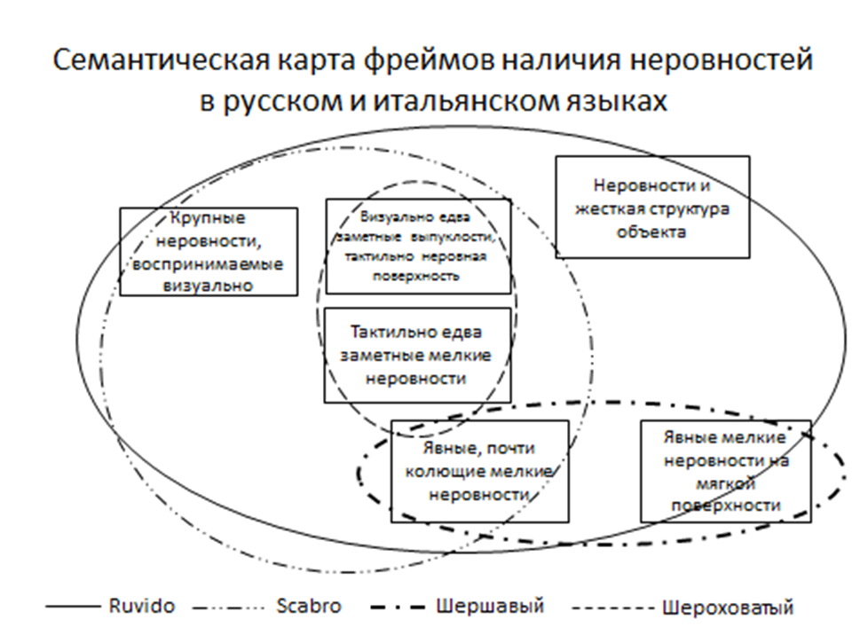

Рис.2. Семантическая карта фреймов наличия неровностей в русском и итальянском языках

Самое очевидное различие между русскими и итальянскими прилагательными состоит в том, что русские «шершавый» и «шероховатый» не могут относиться ни к большим пространствам, воспринимаемым зрительно (по-русски обозначаемым такими прилагательными, как «ухабистый» и т.п.), ни к жесткой структуре всего объекта (про такие предметы мы говорим, что они грубые или жесткие). Иными словами итальянские прилагательные кроме функции русских включают в себя функции, для обозначения которых в русском языке используются отдельные лексемы. Такое расширение значения итальянских прилагательных представляет известное неудобство для носителей русского языка.

«Шершавый» в русском обычно означает мелкие, твердые, скорее острые, неровности (прототипично на мягкой поверхности, язык кошки, лист растения). «Шероховатый» обычно означает либо меньшую степень шершавости, т.е. мелкие и не острые неровности (шероховатый лист бумаги), либо визуально заметную неровность поверхности, меньшую степень «неровности» (шероховатая доска). В итальянском распределение функций между квазисинонимами другое: «scabro» почти никогда не означает неровности мягких объектов, кроме этого в отличие от «ruvido» оно не означает неровность вместе с жесткой структурой всего объекта.

Необходимо также иметь в виду прототипическое устройство семантики слов. Безусловно, в каких-то контекстах scabro или «шершавый» может употребляться, например, с кожей человека, однако, такое употребление будет ощущаться носителем как «странное» и атипичное. Возможны также переносные употребления: в словосочетании «шероховатые руки?» руки могут уподобляться доске.

Конечно, вышеприведенная карта не отображает всех употреблений лексем данного семантического поля. Сюда, например, не вошли «колючие» и «морщинистые» функции (здесь межъязыковая эквивалентность гораздо выше). В целом, эта карта является двуязычной, т.е. отражает семантические параметры, важные для двух языков. При создании универсальной семантической карты количество фреймов будет гораздо выше.

Итак, при углубленном изучении лексики может использоваться следующая стратегия. Изначально выбирается семантическое поле, границы которого определяют лексемы родного или иностранного языка. Затем рассматривается лексическое членение семантического поля в двух языках, они сравниваются друг с другом. Дается дефиниция изучаемой лексики, ее прототипическое использование, периферийные случаи употребления. В процессе объяснения для наглядности возможно использование иллюстраций. В качестве упражнений на закрепление материала могут использоваться классические задания, где нужно подставить нужное слово (возможно, с вариантами ответа). Например, «Le dita …… della ragazza hanno toccata la sua faccia».

|  |  |
| --- | --- |
| 1. ispide | 1. scabre |
| 1. ruvide | 1. rugose |

Также полезно указывать на различия между непосредственно лексикой, предметами и представлениями о предметах. Хотя мы можем представить «шершавость» любого предмета, но в реальной языковой практике «шершавым» (или обозначаемым итальянским прилагательным “scabro”) может быть далеко не любой объект.

Методы, разрабатываемые в последние годы когнитивной лингвистикой, а также современные исследования в области лексической типологии могут внести весомый вклад в практику не только разработки новых программ машинного перевода [11], но и преподавания иностранных языков. Различия между (квази)синонимами в иностранном языке и между (квази)эквивалентной лексикой в родном и иностранном языках теперь могут быть эксплицитно интерпретированы, а также визуально представлены. Такие методики могут значительно повысить усваиваемость и понимание лексики изучающими иностранные языки, а также приблизить их к пониманию языковой (наивной) картины мира, являющейся неотъемлемым компонентом полного овладения языком.

# Список литературы:

1. Апресян. Ю.Д. Исследования по семантике и лексикографии. T.I. Парадигматика. (Studia philological.) М., 1979.

2. Апресян. Ю.Д. Лексическая семантика: синонимические средства языка. М., 1974 (2-е доп.изд.: Ю.Д. Апресян. Избранные труды. T.I.M., 1995).

3. Апресян Ю. Д. Образ человека по данным языка // Избранные труды, т.2. — М., 1995.

4. Леонтьев А. Н. Психология образа // Вестник Московского университета. Сер. 14. Психология. – 1979. – № 2. – С.3-13.

5. Национальный корпус русского языка // http://www.ruscorpora.ru

6. Нечаев Н.Н., Резницкая Г.И. Формирование коммуникативной компетенции как условие становления профессионального сознания специалиста // Вестник УРАО. – 2002. – №1.

7. Рахилина Е.В. Когнитивный анализ предметных имен: Семантика и сочетаемость. – М.: Русские словари, 2000. – 416 с.

8. Рахилина Е.В., Резникова Т.И. Фреймовый подход к лексической типологии // Вопросы языкознания. – 2013. – № 2.

9. Резницкая Г.И. Зависимость реализации принципа сознательности от характера предмета усвоения. Дис…. Канд.педн.М., 1984.

10. Atkins B.T.S. The Role of the Example in a Frame Semantics Dictionary // In Essays in Semantics and Pragmatics / Ed. by M. Shibatani and S. Thompson. – Amsterdam: John Benjamins, 1995. – P. 25 – 42.

11. Boas H. Bilingual FrameNet Dictionaries for Machine Translation // In: Proceedings of the third International Conference on Language Resources and evaluation / Ed. by M.G. Rodriguez, C.P.S. Araujo: University of Las Palmas, 2002. – Vol. IV. – P.1364 – 1371.

12. Corpus Coris // http://dslo.unibo.it/coris_eng.html

13. Fillmore Ch. Frame semantics and the nature of language // Annals of the New York Academy of sciences: Conference on the origin and development of language and speech. 1976. V. 280.

14. Fillmore Ch. Scenes-and-frames Semantics // In Linguistic Structure Processing / Ed. by A. Zambolli, Amsterdam: North Holland Publishing Company, 1977. – P. 55 – 82.

15. Haspelmath M. The geometry of grammatical meaning: Semantic maps and cross-linguistic comparison // M.Tomasello (ed.). The new psychology of language. V.2. Mahwah (NJ), 2003.

16. Minsky M. A Framework for Representing Knowledge // In The Psychology of Computer Vision / Ed. by P. H. Winston. – New York: McGraw-Hill, 1975. - P.211 – 277.

17. Rosch E.H. Principles of categorization. – In: E. Rosch, B.B. Lloyd (eds.). Cognition and categorization. Hillsdale, 1978.

18. Taylor J.R. Linguistic categorization: prototypes in linguistic theory. Oxford: Clarendon. 1995.

19. Wierzbicka A. Lexicography and conceptual analysis. Ann Arbor: Karoma. 1985.

G.B.Blinnikov

Abstract: the article scrutinizes the problem of semantic restrictions on lexical combinations using present-day cognitive linguistics approaches and traditional methods of quasi-synonymy examination. It maintains the importance of explicit interpretation of immanent rules describing restrictions on lexical combinations for foreign language teaching.

**Key words:** lexical combinations, cognitive linguistics, quasi-synonymy, semantic restrictions, foreign language training

1. Когнитивная картина мира рассматривается как более общее понятие, близкое к тому, которое А.Н.Леонтьев назвал «образ мира», образом, который человек создает в процессе своего взаимодействия с окружающей действительностью, который репрезентирует объективные связи предметного мира и субъективное отношение к ним. По Леонтьеву «образ мира» включает и пятое квазиизмерение – систему значений, позволяющих осмысливать и категоризовать воспринимаемые сущности. Именно это измерение, воплощенное в конкретных языковых формах, выступает как языковая картина мира [4].
2. Под фреймом следом за М.Минскким будем понимать структуру для представления знаний. Понятие было использовано Ч.Филлмором для того, чтобы представить зависимость значения слов от тех ситуаций, которые они описывают. [13, 14, 16]